O descritor D15 é mais um dos descritores de Matemática presentes na Matriz de Referência do Sistema de Avaliação da Educação Básica (SAEB) e do Exame Nacional do Ensino Médio (ENEM) no Brasil.

O objetivo do descritor D15 é avaliar a capacidade dos estudantes em resolver problemas que envolvem a conversão e as relações entre diferentes unidades de medida. Essas unidades podem ser unidades de comprimento, área, volume, massa, tempo, entre outras.

Para resolver problemas relacionados a esse descritor, os alunos precisam demonstrar as seguintes habilidades:

1. Identificar unidades de medida: Os alunos devem ser capazes de identificar as diferentes unidades de medida utilizadas em cada contexto específico, como metros, centímetros, litros, gramas, minutos, horas, entre outras.
2. Conhecer as relações de conversão: Os estudantes devem estar familiarizados com as relações de conversão entre diferentes unidades de medida. Por exemplo:

a) Unidades de comprimento: 1 metro (m) = 100 centímetros (cm), 1 quilômetro (km) = 1000 metros (m), etc.

b) Unidades de volume: 1 litro (L) = 1000 mililitros (mL), 1 metro cúbico (m³) = 1000 litros (L), etc.

c) Unidades de massa: 1 quilo (kg) = 1000 gramas (g), 1 tonelada (t) = 1000 quilos (kg), etc.

d) Unidades de tempo: 1 hora = 60 minutos (min), 1 minuto = 60 segundos (s), etc.

1. Aplicar as relações de conversão em problemas contextualizados: Os alunos devem ser capazes de interpretar corretamente o enunciado do problema, identificar as unidades de medida envolvidas e, em seguida, aplicar as relações de conversão corretas para resolver o problema.
2. Realizar cálculos com precisão: Os estudantes devem realizar os cálculos matemáticos de conversão com precisão, considerando a relação entre as unidades de medida e as operações matemáticas necessárias.

O descritor D15 tem como objetivo verificar a habilidade dos alunos em aplicar conceitos matemáticos relacionados a conversões entre diferentes unidades de medida e solucionar problemas que envolvam essas relações. Essa habilidade é essencial para a compreensão de medidas e a resolução adequada de problemas da vida cotidiana e do mundo real.

**SIMULADO 1**

NOME: _______________________________________________________________

1. Foram descarregados em um porto 7,8 toneladas de equipamentos eletrônicos e 4 500 quilogramas de materiais elétricos, importados por uma empresa.

A quantidade total desses produtos, em quilogramas, é igual a

A) 4 507,8

B) 5 280

C) 12 300

D) 82 500

2. O médico de Laura receitou um antibiótico para tratar uma infecção de garganta. O tratamento de Laura consiste em tomar 1 comprimido de 500 mg duas vezes ao dia, durante 10 dias.

Quantos gramas desse antibiótico Laura deverá tomar durante esse tratamento?

A) 5 g

B) 10 g

C) 1 000 g

D) 10 000 g

3. Pedro vai comprar 2 litros de refrigerante. Ao chegar ao supermercado, a garrafa de refrigerante de 500 ml estava na promoção.

Pedro precisa comprar quantas garrafas de 500 ml para levar os dois litros de refrigerantes que ele precisa?

A) 3 garrafas.

B) 2 garrafas.

C) 4 garrafas.

D) 5 garrafas.

4. Fernanda usou dois quilogramas de biscoito em uma receita de doce.

Quantos gramas desse biscoito ela usou nessa receita?

A) 2

B) 100

C) 1 000

D) 2 000

5. Uma garrafa de refrigerante tem 1,5 litros de capacidade. Para comprarmos 9 litros deste refrigerante devemos pedir

(A) 6 garrafas.

(B) 7 garrafas.

(C) 7,5 garrafas.

(D) 8 garrafas.

6. Foi feita a medição do comprimento da parede de uma sala, utilizando, como instrumento de medida, uma fita métrica de apenas 80 cm. Essa medição correspondeu a 5 medidas e meia da fita. Quantos metros de comprimento tem a parede?

(A) 4,4 m

(B) 4,5 m

(C) 8,0 m

(D) 8,5 m

7. Marcos mediu o comprimento de uma mesa com as mãos e concluiu que esta media 11 de seus palmos. Ao ver que seu palmo media 15 cm, ficou sabendo que a mesa tinha:

(A) 16,5 m

(B) 15,5 m

(C) 1,65 m

(D) 1,55 m

8. Observando uma garrafa de refrigerante, verificamos que seu conteúdo é de 280 ml. Este conteúdo expresso em litro(s) é

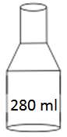

(A) 280

(B) 28,0

(C) 2,80

(D) 0,28

9. A placa de trânsito abaixo indica à distância de um determinado ponto de uma rodovia até a cidade de Brasílica – DF.

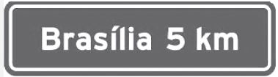

De acordo com essa placa, essa distância, em metros, é igual a

A) 50 000

B) 5 000

C) 500

D) 50

10. Mário comprou 1 800 kg de cal, 2 300 kg de cimento, 2 000 kg de rejunte e 200 kg de argamassa para serem usados em uma obra.

Quantas toneladas de material, ao todo, Mário comprou para essa obra?

A) 5,3

B) 6,3

C) 530

D) 630

**SIMULADO 2**

NOME: _______________________________________________________________

1. Quando a professora pediu a Frederico que medisse um selo, estava sobre a mesa apenas uma régua quebrada, graduada em centímetros, conforme ilustra a figura.

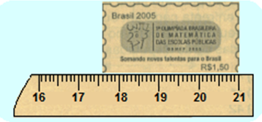

O comprimento do selo expresso em cm e mm, nessa ordem é:

(A) 3,0 cm e 35 mm.

(B) 3,4 cm e 34 mm.

(C) 3,5 cm e 35 mm.

(D) 6,4 cm e 64 mm.

2. Nas jarras seguintes, a quantidade expressa em litros está representada nas formas de fração e decimal.

A jarra que mostra a quantidade expressa em formas equivalentes é:

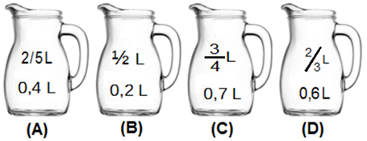

3. Na construção do alicerce de uma casa, o pedreiro necessita dosar as quantidades de pedra, areia e cimento. A unidade de medida usual para compra de pedras é o

A) metro cúbico.

B) mililitro.

C) grama.

D) metro quadrado.

4. Para fazer um suco, Lourdes usou 1 600 mL de água.

Quantos litros de água Lourdes usou para fazer esse suco?

A) 1,6 L

B) 16 L

C) 160 L

D) 1 600 L

5. Uma professora comemorou o Dia das Crianças com uma festa na sala de aula com seus alunos. Para essa festa, ela utilizou 9 800 mL de água no preparo do suco de uva.

Qual foi a quantidade de água, em litros, que a professora utilizou no preparo desse suco de uva?

A) 9,8 L

B) 98 L

C) 980 L

D) 9 800 L

6. Para preparar uma vitamina de morango, Daniele utilizou 1 300 mL de leite. Quantos litros de leite Daniele utilizou para fazer essa vitamina de morango?

A) 1,3 L

B) 13 L

C) 130 L

D) 1 300 L

7. Observe no caminhão abaixo quantas toneladas de mercadorias ele pode transportar por viagem.

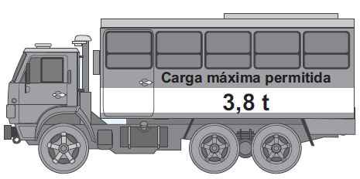

No máximo, quantos quilogramas de mercadorias esse caminhão pode transportar em uma viagem?

A) 38 kg

B) 380 kg

C) 3 800 kg

D) 38 000 kg

8. Uma torneira desperdiça 125 m $l$ de água durante 1 hora. Quantos litros de água desperdiçará em 24 horas?

(A) 1,5 $l$

(B) 3,0 $l$

(C) 15,0

(D) 30,0

9. O triátlon é um esporte composto por três modalidades: natação, ciclismo e corrida. Na cidade das Flores, será realizado um triátlon, em que os participantes terão que nadar 750 m, seguido de 20 km de ciclismo e, por último, 5000 m de corrida.

Uma atleta que consegue completar as três etapas dessa competição percorreu:

(A) 20,00 km

(B) 25,75 km

(C) 32,50 km

(D) 77, 50 km

10. Diana mediu com uma régua o comprimento de um lápis e encontrou 17,5cm.

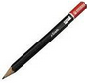

Essa medida equivale, em mm, a:

(A) 0,175

(B) 1,75

(C) 175

(D) 1750

**SIMULADO 3**

NOME: ________________________________________________________________

1. Um atleta maratonista profissional percorre todos os dias em treinamento 20.000m.

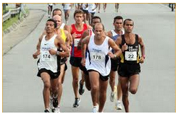

Por **semana**, este atleta percorre quantos quilômetros.

(A) 140.000 km

(B) 100 km

(C) 100.000 km

(D) 140 km

2. Um depósito de um líquido danificou e ocorreu um vazamento de cerca de 100 litros por hora.

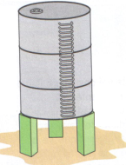

Quantos m³ do líquido desperdiçou em 24 horas?

(A) 2400 m³.

(B) 2,4 m³.

(C) 1 m³.

(D) 24 m².

3. Uma lesma anda 25 cm em 1 hora.

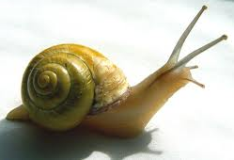

Quantos metros percorrerá em dois dias?

(A) 4 metros.

(B) 6 metros.

(C) 3 metros.

(D) 12 metros.

4. Em Goiás, a unidade popular de medida de terras é o alqueire. Mas, para o Incra é unidade medida é o hectare. Sendo que um hectare vale 10.000 m² e um alqueire tem 48.400 m².

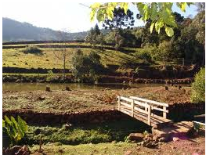

Então, 1 alqueire tem quantos hectares?

(A) 48,4 hectares.

(B) 484 hectares.

(C) 0,484 hectares.

(D) 4,84 hectares.

5. O Banco Economia funciona diariamente 24 horas. Pedro quer saber quantos minutos esse banco funciona por dia.

O Banco Economia funciona

A) 144 minutos por dia.

B) 240 minutos por dia.

C) 1 240 minutos por dia.

D) 1 440 minutos por dia.

6. O conteúdo desta garrafa será distribuído igualmente entre 4 copos com a mesma capacidade. A capacidade mínima de cada copo deverá ser de

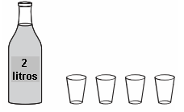

(A) 500 mL.

(B) 450 mL.

(C) 350 mL.

(D) 200 mL.

7. Jair e seus amigos foram pescar no último final de semana prolongado. Para chegar ao pesqueiro, percorreram 8 km de carro, 700 m a pé e 2,5 km de barco.

A distância total, em metros, que eles percorreram para ir e voltar da pescaria foi de

(A) 11 200 m.

(B) 17 500 m.

(C) 22 400 m.

(D) 35 000 m.

8. João tem uma quitanda. No sábado, ele tinha 184 ovos para vender. No domingo, ao abrir sua loja, ele contou os ovos e constatou que restavam ainda 6 dúzias. Portanto, ele havia vendido, no sábado,

(A) 172 ovos.

(B) 124 ovos.

(C) 112 ovos.

(D) 72 ovos.

9. Para se obter $\frac{1}{4}$ de litro de um certo produto de limpeza, foram colocados em um recipiente 54 mL de álcool, 125 mL de sabão líquido e água.

A quantidade de água adicionada foi

(A) 71 mL.

(B) 85 mL.

(C) 90 mL.

(D) 97 mL.

10. Um mecânico de uma equipe de corrida necessita que as seguintes medidas realizadas em um carro sejam obtidas em metros:

a) distância **a** entre os eixos dianteiro e traseiro;

b) altura **b** entre o solo e o encosto do piloto.

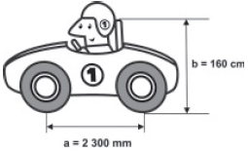

Ao optar pelas medidas **a** e **b** em metros, obtêm-se, respectivamente,

(A) 0,23 e 0,16.

(B) 2,3 e 1,6.

(C) 23 e 16.

(D) 230 e 160.

**GABARITO**

|  |  |  |  |  |  |
| --- | --- | --- | --- | --- | --- |
| **SIMULADO 1** | | **SIMULADO 2** | | **SIMULADO 3** | |
| 1 | C | 1 | B | 1 | D |
| 2 | B | 2 | A | 2 | A |
| 3 | C | 3 | A | 3 | B |
| 4 | D | 4 | A | 4 | D |
| 5 | A | 5 | A | 5 | D |
| 6 | A | 6 | A | 6 | A |
| 7 | C | 7 | C | 7 | A |
| 8 | D | 8 | B | 8 | C |
| 9 | B | 9 | B | 9 | A |
| 10 | B | 10 | C | 10 | B |